Приложение № 2
к решению совета депутатов
МО «Муринское городское поселение»
Всеволожского муниципального района
Ленинградской области
от 28.10.2020 № 104 (в ред.
от «12» октября 2022 г. № 247)

1 фрагмент Схемы размещения
нестационарных торговых объектов на территории
муниципального образования «Муринское городское поселение»
Всеволожского муниципального района Ленинградской области

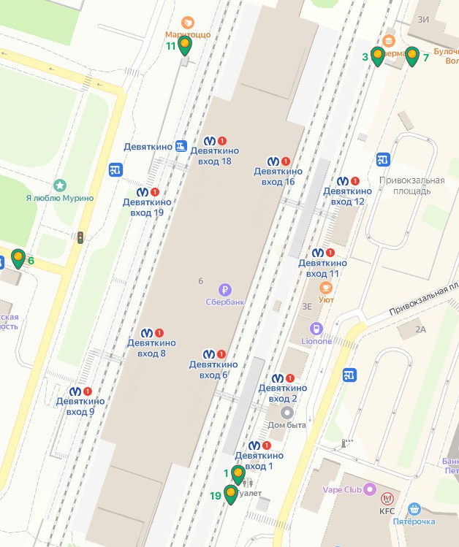
- места размещения нестационарных торговых объектов

2 фрагмент Схемы размещения
нестационарных торговых объектов на территории
муниципального образования «Муринское городское поселение»
Всеволожского муниципального района Ленинградской области

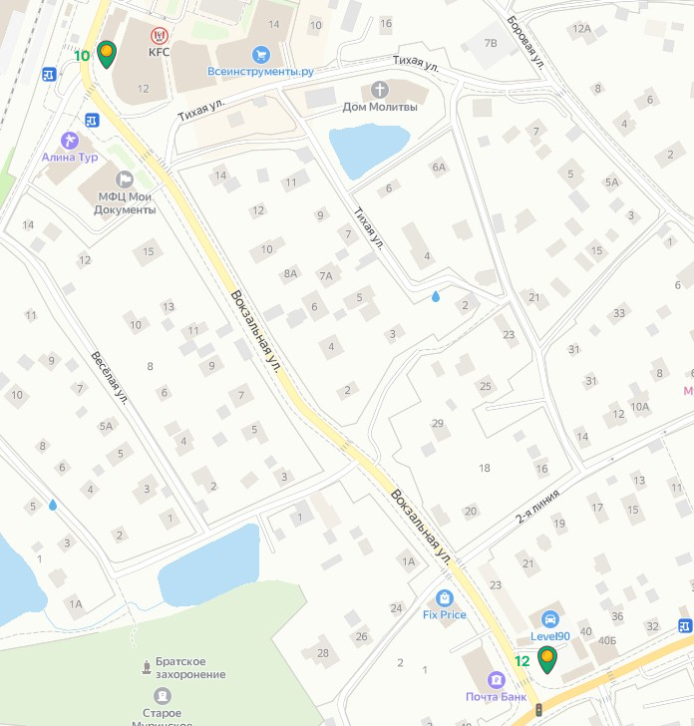

3 фрагмент Схемы размещения
нестационарных торговых объектов на территории
муниципального образования «Муринское городское поселение»
Всеволожского муниципального района Ленинградской области

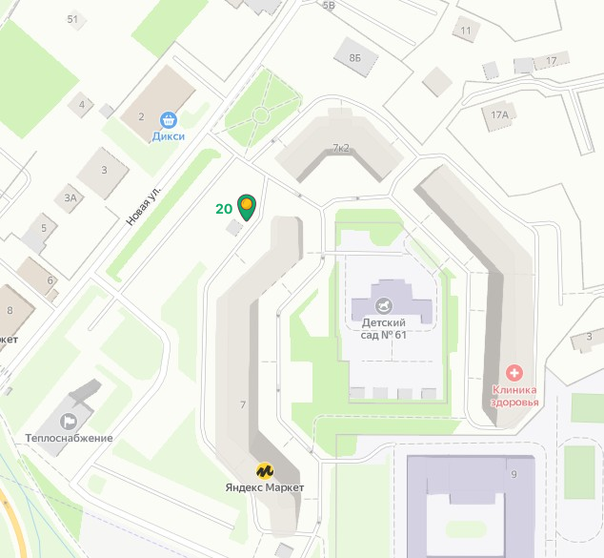

4 фрагмент Схемы размещения
нестационарных торговых объектов на территории
муниципального образования «Муринское городское поселение»
Всеволожского муниципального района Ленинградской области

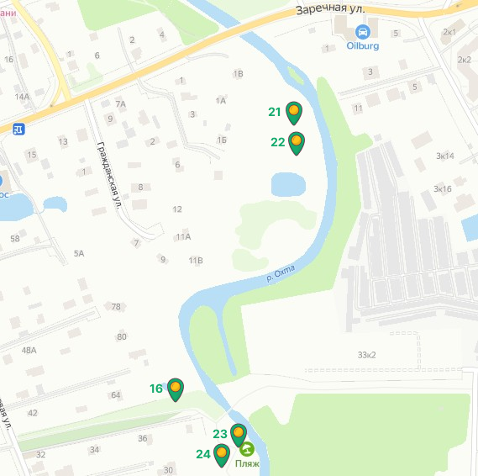

5 фрагмент Схемы размещения
нестационарных торговых объектов на территории
муниципального образования «Муринское городское поселение»
Всеволожского муниципального района Ленинградской области

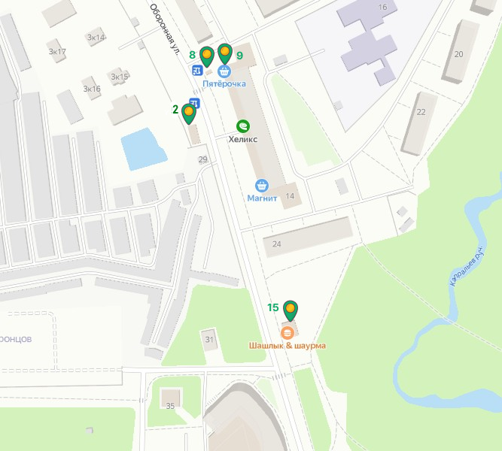

6 фрагмент Схемы размещения
нестационарных торговых объектов на территории
муниципального образования «Муринское городское поселение»
Всеволожского муниципального района Ленинградской области

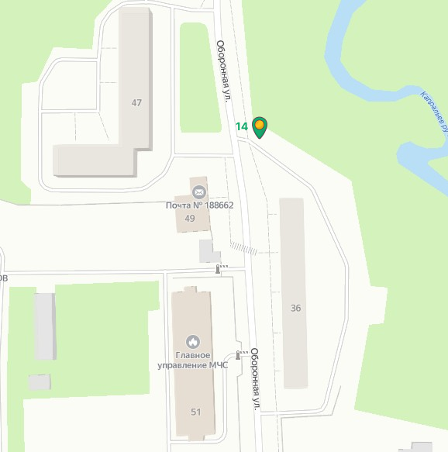

7 фрагмент Схемы размещения
нестационарных торговых объектов на территории
муниципального образования «Муринское городское поселение»
Всеволожского муниципального района Ленинградской области

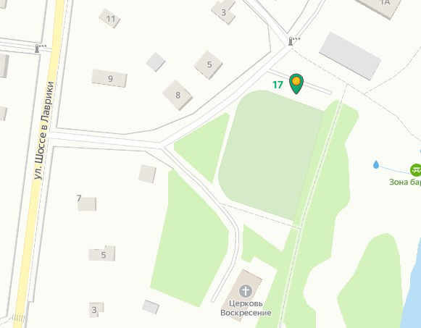

8 фрагмент Схемы размещения
нестационарных торговых объектов на территории
муниципального образования «Муринское городское поселение»
Всеволожского муниципального района Ленинградской области

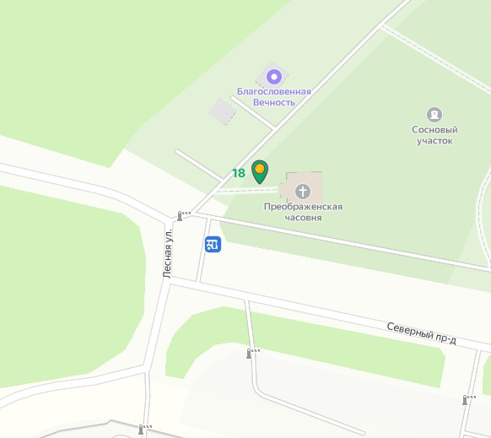

9 фрагмент Схемы размещения
нестационарных торговых объектов на территории
муниципального образования «Муринское городское поселение»
Всеволожского муниципального района Ленинградской области

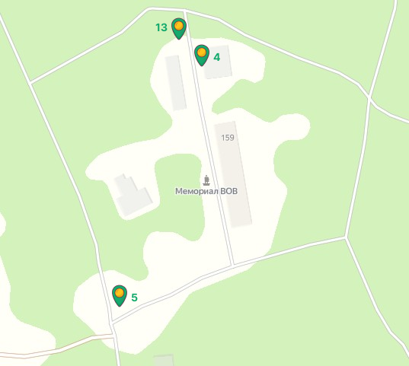

10 фрагмент Схемы размещения
нестационарных торговых объектов на территории
муниципального образования «Муринское городское поселение»
Всеволожского муниципального района Ленинградской области

